АДМИНИСТРАЦИЯ СЕВЕРО-ЕНИСЕЙСКОГО РАЙОНА
ПОСТАНОВЛЕНИЕ
«11» марта 2021 г. | № 131-п
гп Северо-Енисейский

О принятии решения о подготовке проекта внесения изменений в документацию по планировке территории для строительства, реконструкции, эксплуатации линейного объекта «Воздушная линия электропередач 35 кВ «Викторовский-Эльдорадо»

В соответствии со статьей 45 Градостроительного кодекса Российской Федерации, на основании заявления общества с ограниченной ответственностью «Соврудник» от 19.02.2020 о принятии решения о подготовке внесения изменений в документацию по планировке территории для строительства, реконструкции, эксплуатации линейного объекта «Воздушная линия электропередач 35 кВ «Викторовский-Эльдорадо», подготовленную на основании постановления администрации Северо-Енисейского района от 30.01.2020 № 42-п «О принятии решения о подготовке документации по планировке территории для строительства, реконструкции, эксплуатации линейного объекта «Воздушная линия электропередач 35 кВ «Викторовский-Эльдорадо» и утвержденную постановлением администрации Северо-Енисейского района от 09.10.2020 № 412-п «Об утверждении документации по планировке территории для строительства, реконструкции, эксплуатации линейного объекта «Воздушная линия электропередач 35 кВ «Викторовский-Эльдорадо», руководствуясь статьей 34 Устава района, ПОСТАНОВЛЯЮ:
- Принять решение о внесении изменений в документацию по планировке территории для строительства, реконструкции, эксплуатации линейного объекта «Воздушная линия электропередач 35 кВ «Викторовский-Эльдорадо» (далее – Документация по планировке территории) в части внесения изменений в распределение проектируемого земельного участка относительно земельных участков, стоящих на кадастровом учете, с целью строительства ВЛ 35 кВ «Викторовский-Эльдорадо», общей площадью 47,9841 га, в том числе:
участок площадью 45,9405 га, расположенный на землях лесного фонда, Новокаламинского участкового лесничества, в составе лесных кварталов, части лесотаксационных выделов: квартал 351 (часть выд. 31, 32, 34, 35, 36), квартал 352 (часть выд. 36, 37, 40, 41, 42, 43, 44, 45, 46), квартал 353 (часть выд. 23, 27, 28, 30, 31, 32, 34), квартал 354 (часть выд. 9), квартал 415 (часть выд. 8, 24), квартал 416 (часть выд. 2, 42, 43), квартал 417 (часть выд. 2, 4, 35), квартал 418 (часть выд. 1, 2, 5, 6, 16, 28, 35, 54, 55), являющихся частью земельного участка из состава земель лесного фонда с кадастровым номером 24:34:0000000:2726;
участок площадью 0,1019 га, расположенный на землях лесного лесного фонда Новокаламинского участкового лесничества, в составе лесных кварталов, части лесотаксационных выделов: квартал 418 (часть выд. 35), являющийся частью земельного участка из состава земель лесного фонда с кадастровым номером 24:34:0080401:1192;
участок площадью 0,5014 га, расположенный на землях лесного фонда, Новокаламинского участкового лесничества, в составе лесных кварталов, части лесотаксационных выделов: квартал 418 (часть выд. 16, 28, 35, 55), являющийся частью земельного участка из состава земель лесного фонда с кадастровым номером 24:34:0080401:288;
участок площадью 0,0416 га, расположенный на землях лесного фонда Новокаламинского участкового лесничества, в составе лесных кварталов, части лесотаксационных выделов: квартал 418 (часть выд. 35), являющийся частью земельного участка из состава земель лесного фонда с кадастровым номером 24:34:0080401:856;
участок площадью 1,3987 га, расположенный на землях лесного фонда Новокаламинского участкового лесничества, в составе лесных кварталов, части лесотаксационных выделов: квартал 418 (часть выд. 6, 16, 55), являющийся частью земельного участка из состава земель лесного фонда с кадастровым номером 24:34:0080401:858;
согласно приложению к настоящему постановлению, путем подготовки и дальнейшего утверждения отдельной части Документация по планировке территории с соблюдением требований об обязательном опубликовании такой документации в порядке, установленном законодательством. В указанном случае согласование документации по планировке территории осуществляется применительно к утверждаемым частям в соответствии с частью 21 статьи 45 Градостроительного кодекса Российской Федерации.
- Подготовка проекта внесения изменений в документацию по планировке территории для размещения линейного объекта, указанного в пункте 1 настоящего постановления, может осуществляться физическими и юридическими лицами за счет их средств.
- Подготовка проекта внесения изменений в документацию по планировке территории для размещения линейного объекта, указанного в пункте 1 настоящего постановления, должна осуществляться в соответствии с требованиями части 10 статьи 45 Градостроительного кодекса Российской Федерации, в том числе на основании схемы территориального планирования Северо-Енисейского района, утвержденной решением Северо-Енисейского районного Совета депутатов от 30.11.2009 № 654-57 «Об утверждении схемы территориального планирования Северо-Енисейского муниципального района», лесохозяйственного регламента, положения об особо охраняемой природной территории, в соответствии с нормативами градостроительного проектирования Красноярского края и Северо-Енисейского района, с требованиями технических регламентов, сводов правил с учетом материалов и результатов инженерных изысканий, границ зон с особыми условиями использования территорий.
- Проект внесения изменений в документацию по планировке территории для размещения линейного объекта, указанного в пункте 1 настоящего постановления, до его утверждения подлежит согласованию с органами государственной власти, осуществляющими предоставление лесных участков в границах земель лесного фонда.
- Настоящее постановление подлежит опубликованию в газете «Северо-Енисейский ВЕСНИК» в течение трех дней со дня его принятия и размещению на официальном сайте Северо-Енисейского района (www.admsr.ru).
- Со дня опубликования настоящего постановления до дня поступления в администрацию Северо-Енисейского района проекта внесения изменений в документацию по планировке территории для размещения линейного объекта, указанного в пункте 1 настоящего постановления, физические и юридические лица вправе представить в администрацию Северо-Енисейского района свои предложения о порядке, сроках подготовки и содержании проекта внесения изменений в документацию по планировке территории для размещения линейного объекта, указанного в пункте 1 настоящего постановления.
- Настоящее постановление вступает в силу со дня его подписания.

Временно исполняющий полномочия
Главы Северо-Енисейского района,
первый заместитель главы района А.Н.Рябцев

Приложение
к постановлению администрации
Северо-Енисейского района
от «11» 03.2021 № 131-п

Схема расположения проектируемого линейного объекта

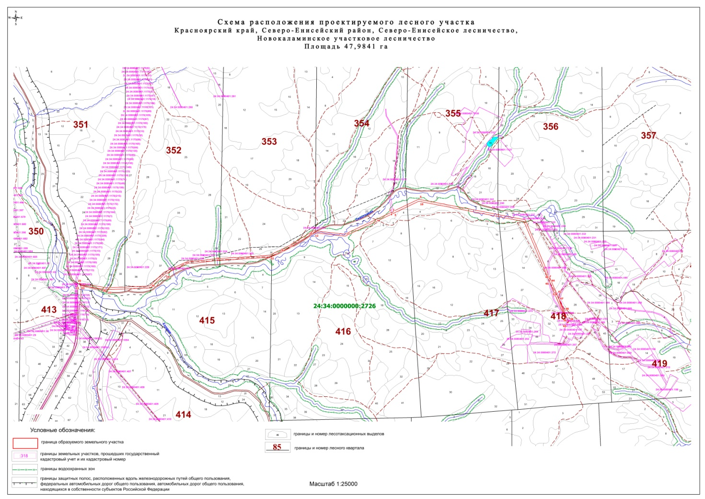

- граница земельного участка, образуемого для строительства, реконструкции, эксплуатации линейного объекта «Воздушная линия электропередач 35 кВ «Викторовский-Эльдорадо»

